Gelée de pomme
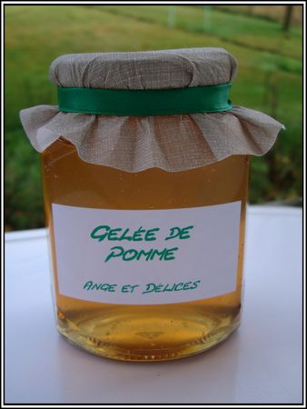
Ingrédients:
2 kg de pommes
1kg 800 de sucre en poudre
1 jus de citron
Préparation:
Lavez les pommes, coupez-les en 4 et mettez-les dans une grande marmite. Recouvrez d'eau (environ 2 litres). Faites cuire environ 1/2 heure à partir de l'ébullition.
Mettre une passoire au dessus d'un récipient. Placez un torchon propre dans la passoire afin de filtrer le jus de pomme. Laissez bien égoutter et ensuite pressez un peu le torchon. Vous devez au moins avoir 1.5 litres.
Dans une grande marmite, mettre le jus, le sucre et le jus de citron. Mélangez bien. Portez à ébullition et maintenez-la encore 5 min. Baissez le feu et laissez prendre (environ 1 heure). Faites régulièrement le test de l'assiette (une goutte de gelée sur une assiette froide, si elle se fige, c'est bon).
Remplir vos pots à confiture de gelée et fermez d'aussitôt. Retournez-les et placez dans un endroit frais (cave). Le lendemain, retournez les pots. Attendre quelques jours pour consommer.

Ange et Délices

